检测报告公开信息表
报告编号 | BPT2024074(ZJCY)
受检单位名称 | 启东市益新齿轮制造厂（普通合伙）
单位地址 | 吕四港镇吕北公路2号
联系人 | 陈燕
技术服务项目组人员 | 冯前程、徐俊、沈燕明、沈琪
现场调查日期及人员 | 2024.05.14 | 冯前程、沈燕明
现场采样检测日期、人员 | 2024.09.02-2024.09.04 | 徐俊、沈燕明
受检单位陪同人 | 周益新
现场调查照片 | 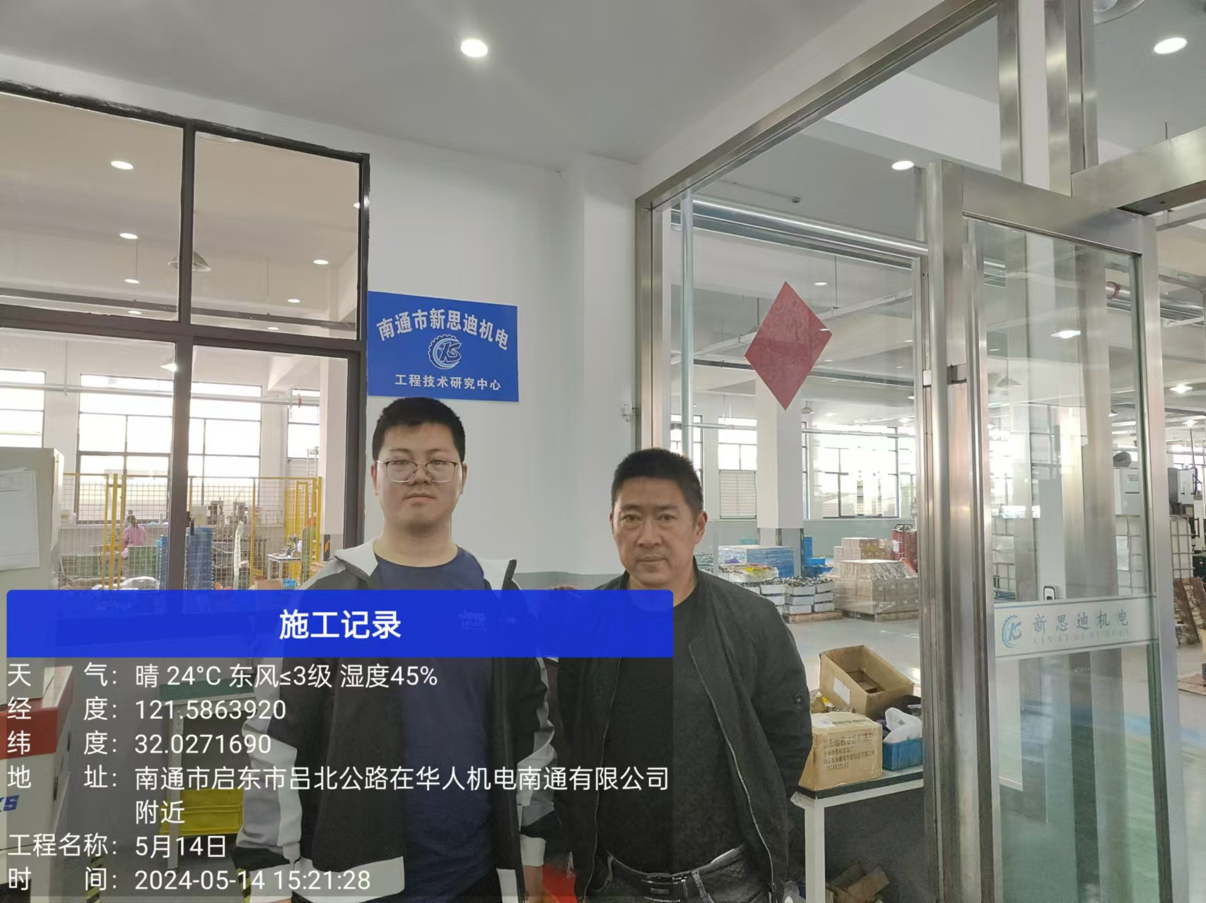
现场采样检测照片 | 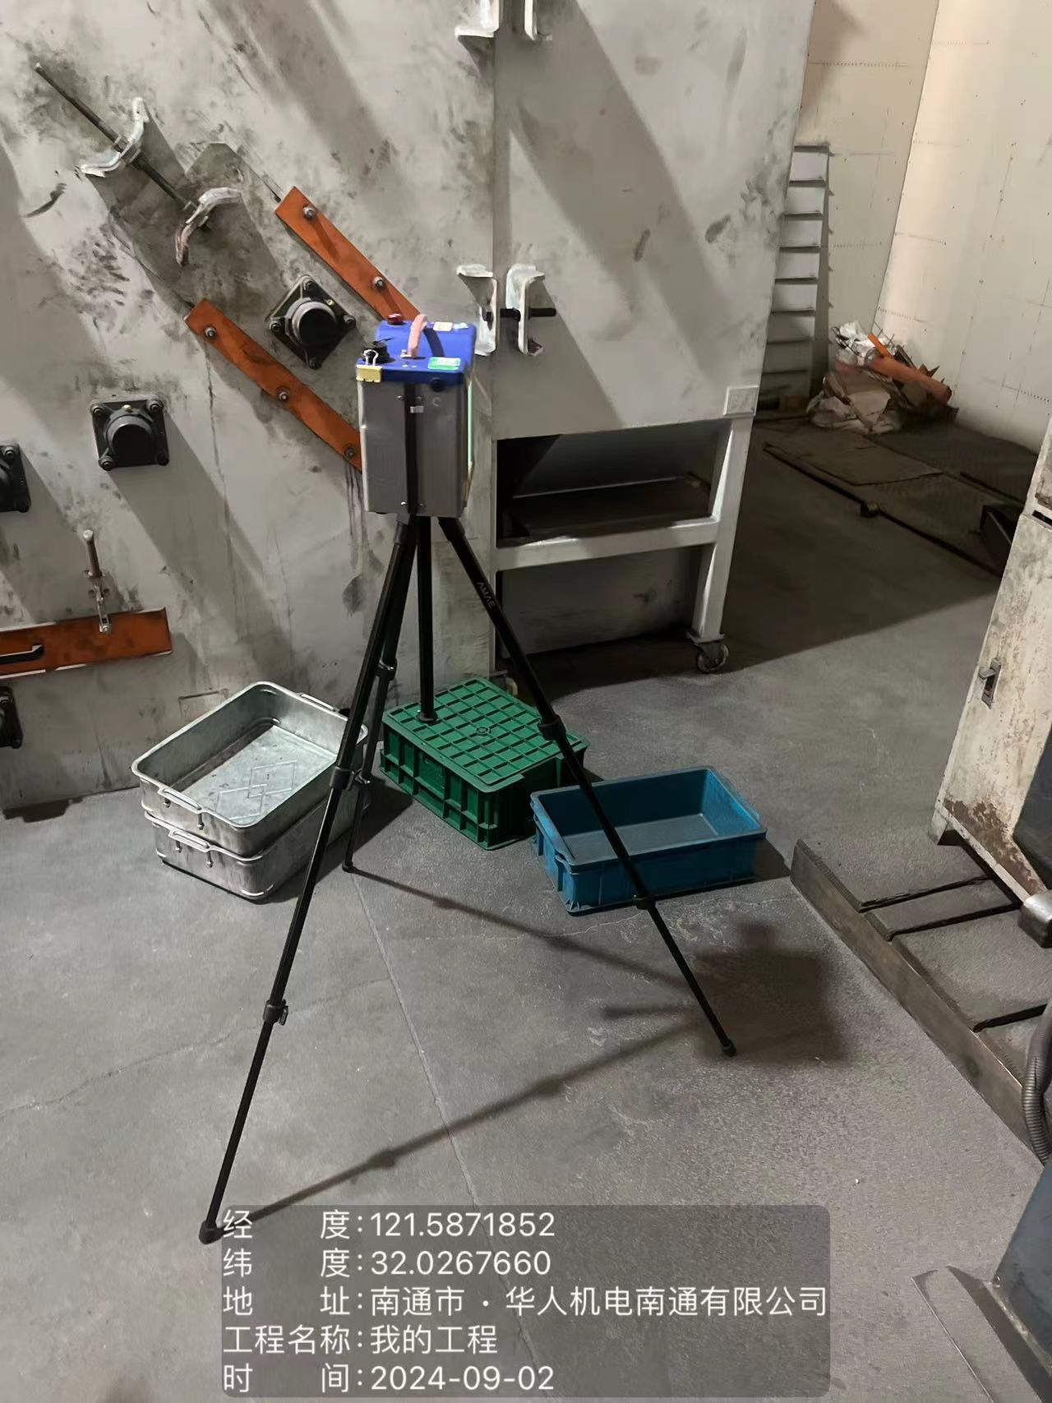 | 